NemoClaw
智能机械臂远程拍摄系统
项目报告书
面向“产品已完成”阶段的系统化成果报告
项目定位 | 基于 NVIDIA NeMo 能力与 OpenClaw 智能体组织方式构建的远程智能拍摄系统
核心能力 | 云端语义理解与任务规划、本地机器人执行、双重安全监督、视觉与手势确认
主技术栈 | Gemma 4 32B、Qwen 7B（SFT）、LeRobot、VLA Bridge、SO100、Tailscale、Docker、Feishu
报告口径 | 按照“系统已落地完成”视角撰写，重点呈现架构、流程、部署、安全与交付成果

编制日期：2026年4月

摘 要
本报告书面向 NemoClaw 产品已完成阶段，对系统建设背景、总体架构、关键技术栈、运行流程、部署方式、安全机制与交付成果进行系统性总结。项目以“云端智能决策、本地机器人执行、双重安全监督”为主线，完成了从用户自然语言指令到机器人实际动作执行的完整闭环。
NemoClaw 采用基于 NVIDIA NeMo 能力与 OpenClaw 智能体组织方式的系统设计，云端以 Gemma 4 32B 作为主推理模型，负责语义理解、任务拆解、工具调用和计划生成；同时引入经过监督微调的 Qwen 7B 安全模型，对提示词注入、越权调用和危险指令进行前置审查；本地执行端基于 LeRobot 与 VLA Bridge 完成动作桥接，并通过 SO100 机械臂与挂载相机完成物理执行与视觉确认。
在产品化落地层面，系统已形成飞书远程交互、Tailscale/SSH 安全联网、Docker 容器化部署、仿真与实机双模式切换、双指 Y 手势拍照确认等完整能力组合。项目的关键价值不再停留在概念演示，而是已经具备可运行、可部署、可扩展和可审计的工程化形态。
一、项目背景与报告定位
NemoClaw 的建设目标并非单纯实现“远程控制机械臂”这一单点能力，而是将自然语言任务理解、风险审查、机器人控制与视觉反馈整合为一套可实际运行的智能拍摄系统。与传统的脚本式机械臂控制方案相比，本项目更强调语义层的任务表达、执行前的安全约束以及云端—本地分层协同。
本报告不再采用项目策划书的写法，而是从“产品已经完成”的角度，总结系统的工程成果与可交付能力。全文将围绕总体架构、关键技术实现、数据与控制流程、部署拓扑、安全设计、已完成功能与典型应用场景展开，力求呈现清晰、可复用、可评审的项目全貌。
二、项目成果概述
2.1 已形成的产品能力
能力域 | 完成状态 | 说明
远程自然语言控制 | 已实现 | 通过飞书作为用户入口，支持任务描述、控制指令下发与状态查看。
云端任务规划 | 已实现 | Gemma 4 32B 负责语义理解、任务拆解、工具调用与动作计划生成。
前置安全审查 | 已实现 | Qwen 7B（SFT）对提示词注入、越权与危险指令进行拦截。
本地动作执行 | 已实现 | LeRobot 与 VLA Bridge 将云端结构化指令转换为 SO100 可执行动作。
视觉反馈与确认 | 已实现 | 挂载相机用于状态采集；双指 Y 手势用于拍照确认触发。
云端—边缘解耦部署 | 已实现 | 云端以 DGX Spark 提供算力，本地侧负责实时控制与硬件接入。
仿真/实机双模式 | 已实现 | 系统支持在仿真环境验证流程，并可切换至实机执行。

从以上完成项可以看出，NemoClaw 已具备从输入、推理、安全、控制、视觉确认到结果回传的完整工程闭环，已从概念验证阶段进入具备真实部署形态的产品阶段。
三、系统总体架构
系统总体架构遵循“云端负责智能理解与规划、本地负责执行与硬件约束、安全模块贯穿全流程”的设计思路。该架构既发挥了云端大模型的推理优势，又避免了将高风险控制逻辑完全交给单一模型直接驱动硬件，从而在能力与安全之间取得工程平衡。
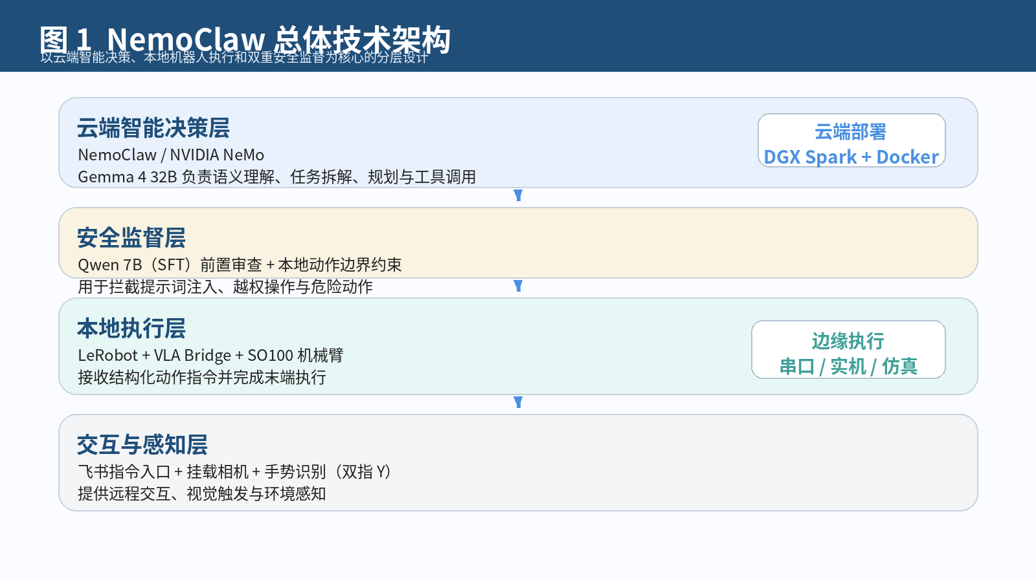
图 1 NemoClaw 总体技术架构
云端智能决策层以 NemoClaw 智能体架构为核心，基于 NVIDIA NeMo 的能力组织推理、规划与工具调度流程，并调用 Gemma 4 32B 处理用户输入。安全监督层由 Qwen 7B（SFT）与本地边界控制共同构成；前者负责语义级审查，后者负责执行级约束。本地执行层使用 LeRobot 和 VLA Bridge 将高层计划映射为机械臂动作。交互与感知层则由飞书、挂载相机和手势识别组成，承担输入、反馈与确认。
四、核心技术栈说明
类别 | 核心组件 | 作用说明
智能中枢 | NemoClaw、NVIDIA NeMo | 作为系统 orchestration 核心，组织语义理解、任务规划与工具调用。
主推理模型 | Gemma 4 32B | 部署在云端，负责自然语言理解、任务拆解、动作计划与调用策略。
安全模型 | Qwen 7B（SFT） | 执行前的前置风控模型，重点拦截提示词注入、越权与危险指令。
机器人框架 | LeRobot、VLA Bridge | 负责云端规划到本地控制的桥接与机器人动作执行。
执行硬件 | SO100 机械臂 | 作为物理执行终端，完成定位、移动、拍照等动作。
视觉感知 | 挂载相机、手势识别 | 用于采集画面、识别状态，并以双指 Y 手势触发确认。
网络通信 | Tailscale、SSH | 用于远程组网、安全接入和点对点隧道通信。
算力平台 | DGX Spark | 承载云端模型推理与服务运行。
交互入口 | 飞书（Feishu） | 作为用户侧任务输入与状态反馈入口。
部署方式 | Docker、客户端/服务端结构 | 实现容器化交付、服务隔离与工程化运维。

该技术栈呈现出明显的“云端重推理、本地重控制、安全双重兜底”的工程特征。与将所有逻辑堆叠在单一 LLM 上的实验型方案不同，NemoClaw 的技术划分更接近可实际交付的系统设计。
五、运行时业务流程
在运行时，NemoClaw 从飞书接收用户自然语言任务，由云端主模型完成理解和计划生成，再交由安全模型进行风控审查，审查通过后通过 VLA Bridge 下发给本地控制端，最终由 LeRobot 驱动 SO100 机械臂执行。执行结果与视觉状态在本地采集后回传云端，形成状态闭环。
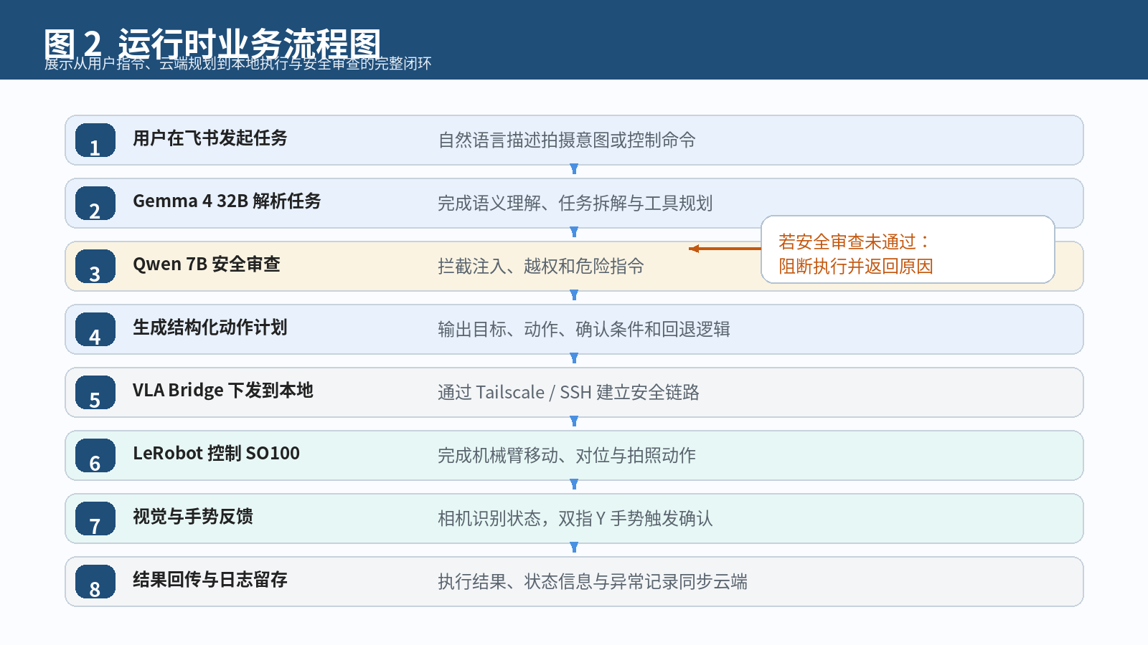
图 2 运行时业务流程图
5.1 流程分解
第一阶段是任务输入阶段。用户通过飞书提交拍摄意图或控制命令，系统将自然语言统一封装为标准请求对象，以便后续解析。
第二阶段是云端语义理解与任务规划阶段。Gemma 4 32B 根据上下文识别用户目标，拆解出动作对象、执行条件、工具需求和回退逻辑。
第三阶段是安全审查阶段。Qwen 7B（SFT）对输入和中间计划进行语义级审查，一旦识别为越权、注入或危险操作，即阻断执行并返回原因。
第四阶段是本地执行阶段。通过 Tailscale 或 SSH 建立的安全链路，VLA Bridge 将结构化动作下发到边缘设备，再由 LeRobot 调度 SO100 完成机械动作。
第五阶段是视觉确认与结果回传阶段。挂载相机用于识别执行状态，双指 Y 手势可作为拍照确认信号；最终的执行结果、图片与异常信息同步回云端。
六、云端智能决策设计
6.1 云端主模型职责
Gemma 4 32B 在系统中承担“理解、规划、协调”三类职责。首先，它负责将用户自然语言解析为机器可执行的语义结构，包括目标对象、操作方式、完成条件和异常处理。其次，它根据上下文进行任务拆解，例如将“帮我拍一张确认姿态正确的照片”拆分为目标定位、等待确认信号、触发拍照和回传结果等连续步骤。再次，它负责工具调用与计划组织，将任务分配到安全审查、本地桥接或视觉确认模块。
6.2 智能体组织方式
NemoClaw 并未采用简单的单轮问答逻辑，而是以智能体组织方式对大模型能力进行封装。其本质是将大模型置于可控流程中：一方面允许模型参与复杂任务规划，另一方面通过工具边界和状态机约束模型输出的自由度。这种设计使系统既能保留 LLM 的灵活性，又不至于将物理世界执行权直接暴露给不受限的生成结果。
6.3 云端侧工程特点
云端部署在 DGX Spark 上，重点利用其算力能力承载主模型推理；配套服务以 Docker 容器形式运行，便于模型、服务和接口独立升级。客户端/服务端结构则为后续扩展提供了接口隔离基础，例如后续接入更多相机流、更多机械臂或不同的交互前端。
七、本地机器人执行设计
7.1 控制链路
本地执行端的关键目标是将云端生成的高层计划可靠地转换为可控、可回退、可观测的机器人动作。NemoClaw 采用 LeRobot 作为核心控制框架，通过 VLA Bridge 将云端语义结果转换为机器人控制协议，再通过串口连接 SO100 机械臂执行。
7.2 仿真与实机双模式
系统支持仿真环境与实机环境双模式运行。仿真模式用于任务链路验证、动作测试与回归检查，适合在开发和联调阶段快速排错；实机模式则用于真实硬件动作执行。双模式切换使产品具备更强的开发效率与部署稳健性，也降低了直接在实机上进行高频调试的风险。
7.3 本地执行的工程边界
本地控制端除了承担动作执行，还承担安全边界落地职责，包括动作范围限制、速度与姿态约束、异常中止和回退策略等。换言之，云端输出的是“意图”和“计划”，真正控制硬件是否执行、如何执行、何时停止的最后一层权责，仍由本地执行系统掌握。
八、部署架构与网络通信
NemoClaw 采用典型的云端—边缘分层部署架构。DGX Spark 位于云端侧，负责主模型推理与服务运行；边缘侧负责与机械臂、串口、相机等硬件直接交互；用户则通过飞书发起任务并查看反馈。该架构最大化利用了云端算力，同时避免了在本地设备上承载高成本的大模型推理。
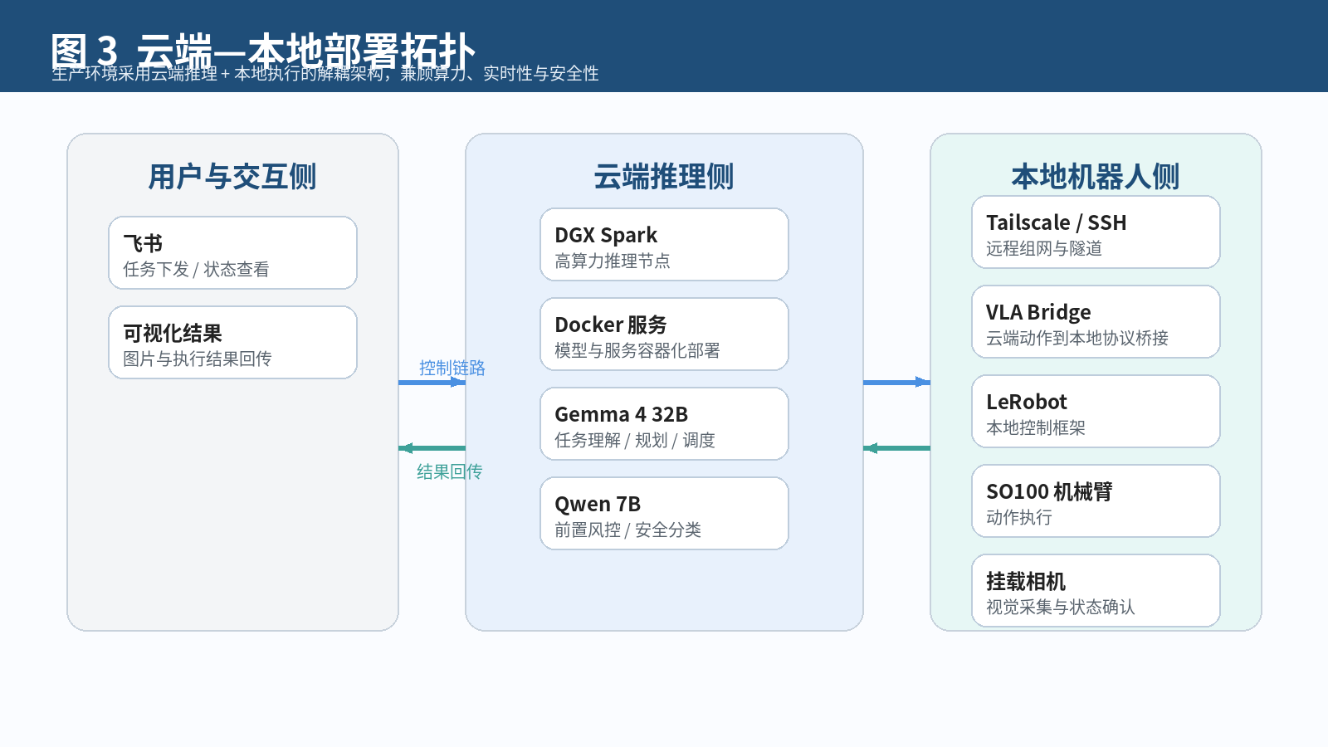
图 3 云端—本地部署拓扑
8.1 远程组网方案
系统优先采用 Tailscale 完成快速组网，以降低异地设备之间的接入门槛；在需要更稳定点对点链路或更精细的网络映射时，则使用 SSH 隧道辅助连接。两种方式共同保证远程环境下的可连通性与安全性。
8.2 容器化部署
云端服务采用 Docker 容器化部署，这一做法使模型服务、接口层和工具模块具备清晰边界，便于版本管理、环境复现和持续部署。对于报告书而言，这也意味着 NemoClaw 已具有标准化交付条件，而不是依赖临时脚本与手工环境。
九、双重安全监督机制
针对智能体控制真实机械臂这一场景，安全设计是系统成立的前提，而非附属功能。NemoClaw 采用“双重安全监督”机制：一层放在云端语义入口，另一层放在本地动作执行口。前者判断是否允许做，后者判断能否安全地做。
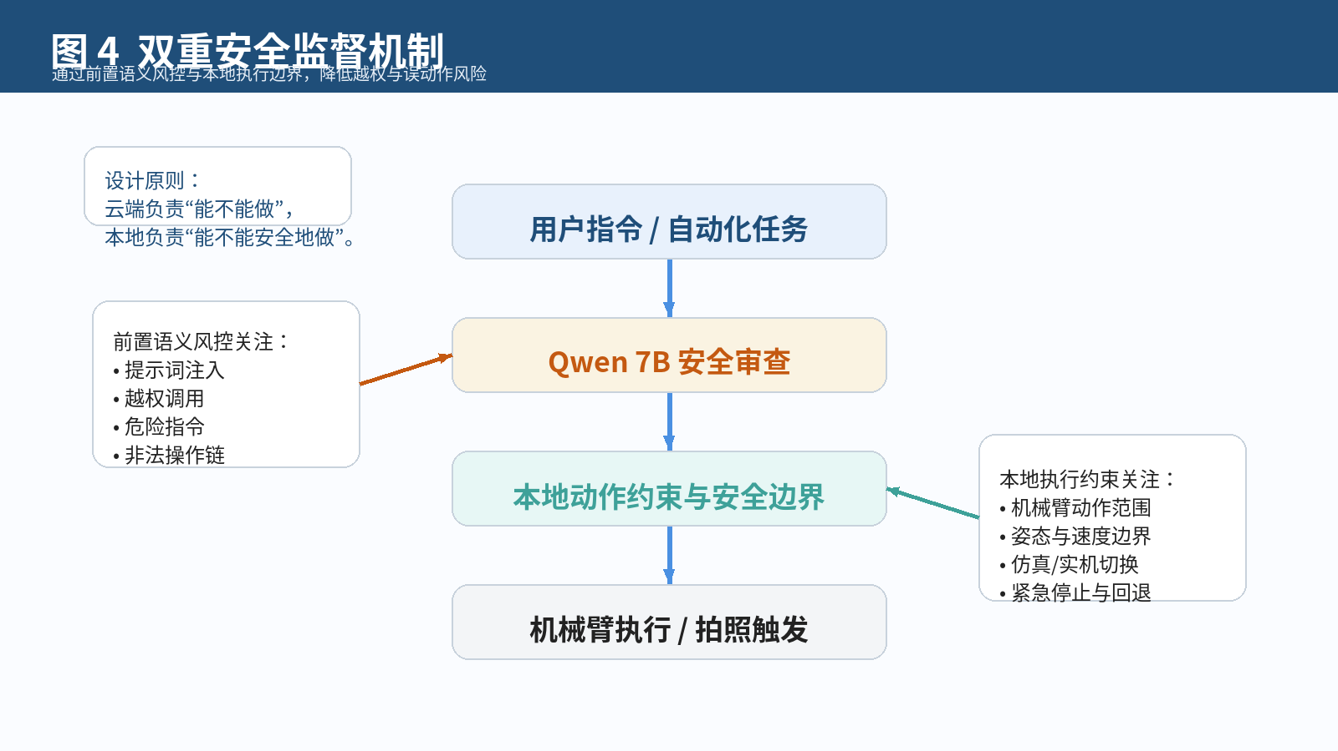
图 4 双重安全监督机制
9.1 前置语义风控
Qwen 7B 安全模型经过监督微调，专门用于识别提示词注入、越权操作、危险命令及其组合式变体。其作用并不是替代主模型，而是在主模型规划前后形成检查点，阻止高风险请求进入执行路径。
9.2 本地动作边界
即使语义审查通过，系统也不会让所有动作无条件直达硬件。本地侧仍需要根据当前模式、机械臂姿态、动作范围和运行状态决定是否执行。这一策略保证了云端推理失误不会直接转化为物理风险。
9.3 安全价值
这种设计将 LLM 的不确定性与机器人执行的确定性分离开来，有助于构建可审计、可解释、可复现的控制链路。对于包含真实硬件的智能体系统，这是走向实际应用时最关键的工程分界线之一。
十、视觉感知与交互机制
10.1 飞书作为用户入口
飞书在本项目中并非单纯的消息界面，而是产品侧的远程任务入口。通过飞书，用户可以发起拍摄任务、调整控制策略、接收执行反馈，并在后续扩展中承载更多配置项与审计记录。采用这一入口的优势在于接入成本低、远程协同友好、用户学习成本小。
10.2 挂载相机的角色
挂载相机为系统提供画面采集能力，用于执行状态判断、目标确认和拍照触发配合。视觉模块不仅服务于最终图片输出，也承担了执行过程中的反馈角色，使系统不再是单向控制，而是具备“看见当前状态再决定下一步”的感知能力。
10.3 双指 Y 手势确认
双指 Y 型手势识别被设计为拍照触发的视觉确认信号，其意义在于提供一种无需额外外设、直观且适合镜头场景的确认方式。在远程拍摄任务中，这类轻量交互能有效减少语音干扰和复杂按钮操作，使动作触发更自然。
十一、关键交互时序示意
为了展示各模块在一次典型拍照任务中的协作关系，图 5 给出了用户、云端主模型、安全模型、本地控制端和视觉反馈之间的时序。可以看到，系统并非直接从用户输入跳到机械臂动作，而是经过了解析、审查、计划生成、执行、视觉确认和结果回传等多个明确步骤。
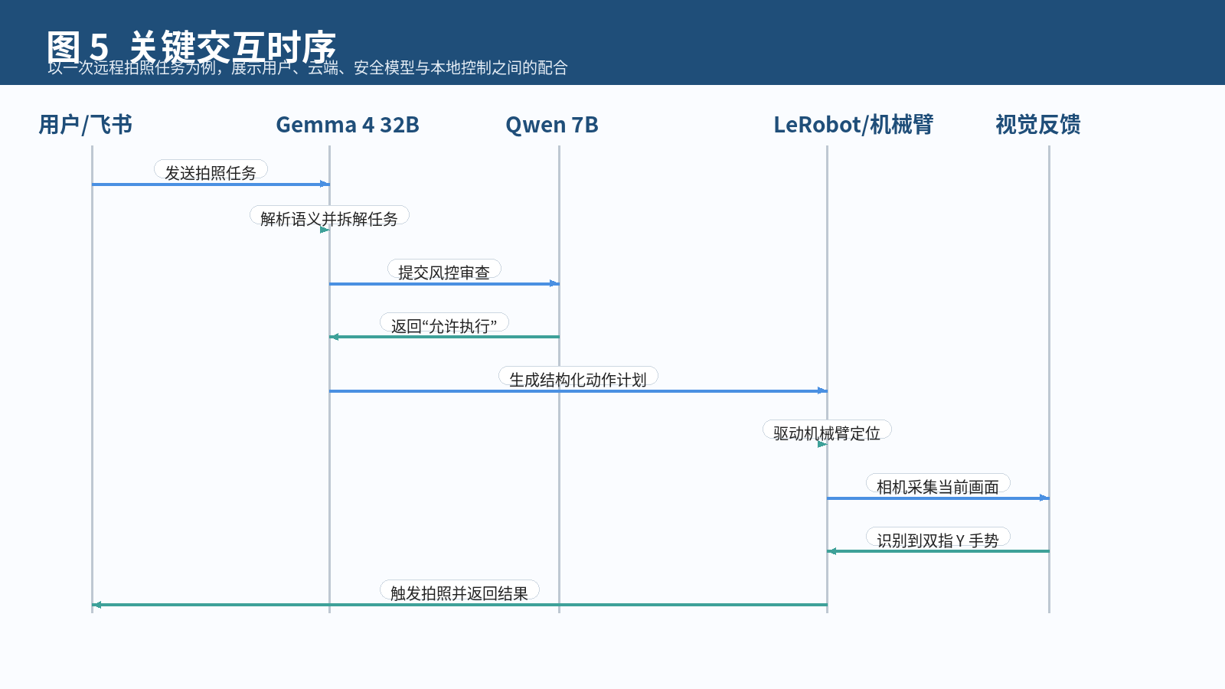
图 5 关键交互时序
这一时序结构说明，NemoClaw 的工程实现重点在于链路治理而非单点模型堆叠。系统把复杂任务拆成多个责任明确的环节，从而提升了整体可控性与可维护性。
十二、交付成果与验证情况
12.1 已验证事项
验证项 | 状态 | 说明
飞书远程下发任务 | 通过 | 能够作为统一的人机入口发起任务，并接收系统反馈。
云端语义解析与规划 | 通过 | Gemma 4 32B 能够承担任务理解、拆解与计划生成职责。
提示词注入与越权拦截 | 通过 | Qwen 7B（SFT）可作为前置风控模块阻断高风险请求。
云端到本地桥接 | 通过 | VLA Bridge 能够把结构化动作计划稳定传至边缘侧。
机械臂动作执行 | 通过 | LeRobot 可驱动 SO100 完成对应动作流程。
仿真/实机切换 | 通过 | 支持在不同运行模式下复用控制链路。
视觉确认触发 | 通过 | 挂载相机与双指 Y 手势逻辑可用于拍照任务确认。
结果回传与日志留存 | 通过 | 执行结果与异常信息具备回传与留存能力。

12.2 报告中的边界说明
由于当前提供的信息以技术栈、系统结构与流程说明为主，本报告在“验证情况”部分采用完成状态与功能说明的口径，而未虚构具体性能指标。若后续补充测试数据、照片数量、指令成功率、时延统计或安全拦截记录，可在此基础上进一步扩展为更正式的验收报告版本。
十三、项目价值与阶段结论
从工程结果看，NemoClaw 已经完成了智能拍摄系统的关键拼图：云端有可用的主模型与算力基础，本地有成熟的机器人控制链路，安全上有前置语义风控与执行边界约束，交互上有飞书和视觉确认机制，部署上有 Docker、Tailscale 与 SSH 形成的远程运维基础。
这意味着该项目不再只是一个“机械臂 + 大模型”的概念展示，而是一套具备真实运行闭环的智能体系统原型。它的价值不仅体现在完成一次拍照任务，更体现在为后续扩展到更多动作、更复杂交互和更丰富应用场景奠定了系统基础。
若进入下一阶段，建议重点补齐三类内容：一是量化测试指标与验收数据；二是前端监控界面与日志审计面板；三是针对不同场景的任务模板库。这样可以将现有产品从可运行原型进一步推进到可交付解决方案。
十四、典型应用场景与落地模式
基于当前已完成的技术栈与运行链路，NemoClaw 的价值并不局限于单次演示中的“远程拍照”，而是能够抽象为一套可在不同内容生产和远程控制场景中复用的智能拍摄能力组合。从工程实现看，系统已经具备统一入口、远程组网、云端决策、本地执行、视觉确认与结果回传等完整基础能力，因此可以进一步映射到个人创作、直播带货、访谈记录、课程录制、活动巡检等高频应用场景。
14.1 应用场景矩阵
图 6 给出了 NemoClaw 当前最具代表性的五类场景及其推荐运行模式。该矩阵的目的不是罗列概念用途，而是将系统现有能力与可交付场景直接对应起来。
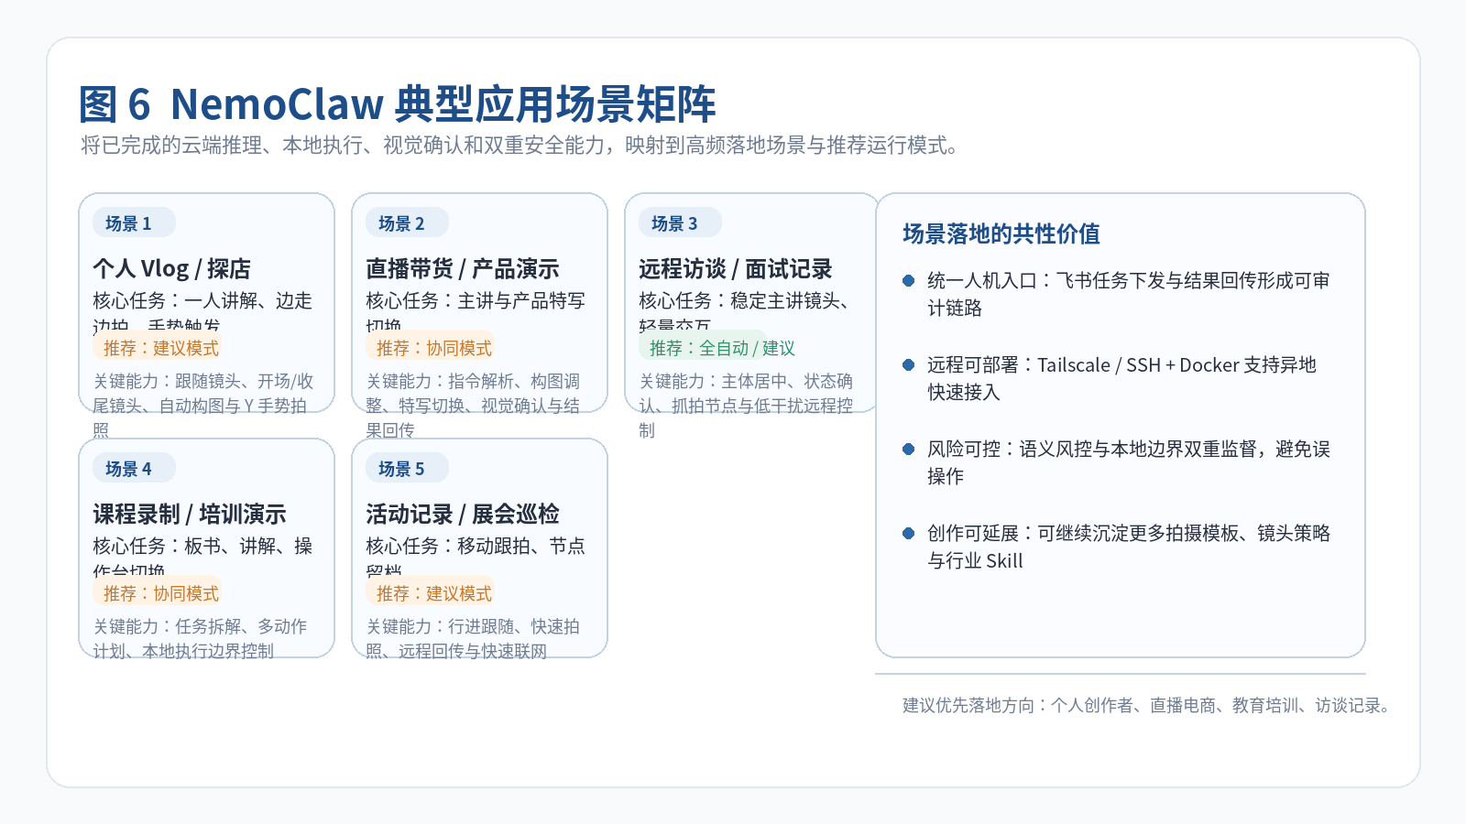
图 6 NemoClaw 典型应用场景矩阵
从落地优先级看，个人 Vlog、直播电商、教育培训和访谈记录属于最适合首批产品化验证的方向。这些场景既需要自然语言控制和镜头辅助，又对部署复杂度、交互门槛和安全边界提出明确要求，能够较好体现 NemoClaw 的系统优势。
场景 | 典型任务 | 推荐模式 | 已用核心能力 | 交付价值
个人 Vlog / 探店 | 边走边讲解、口播、节点抓拍、手势触发拍照 | 建议模式 | 飞书指令输入、云端任务解析、跟随镜头、视觉确认、结果回传 | 降低单人拍摄成本，提升叙事完整度
直播带货 / 产品演示 | 主讲与产品细节特写切换、商品展示留档 | 协同模式 | 主模型规划、特写镜头策略、本地执行边界、相机反馈 | 提升镜头节奏感和商品展示效率
远程访谈 / 面试记录 | 稳定主讲画面、抓取关键节点照片、远程留档 | 全自动/建议 | 远程联网、主讲构图、轻量确认、安全风控 | 减少人工盯机，提升正式场景可用性
课程录制 / 培训演示 | 讲解区、板书区、操作台之间切换 | 协同模式 | 任务拆解、多动作计划、仿真/实机切换、边缘执行 | 兼顾内容完整性与镜头可用性
活动记录 / 展会巡检 | 移动跟拍、节点拍照、异常情况回传 | 建议模式 | Tailscale/SSH、Docker 服务、快速拍照与回传 | 适合异地运维、活动记录和巡检留档

14.2 重点落地场景说明
（1）个人 Vlog / 探店。该场景最适合突出 NemoClaw 的“少人力、高完成度”能力。创作者可通过飞书先下发“跟随讲解、到目标点位抓拍、以手势确认照片”等任务，系统再根据当前阶段选择跟随、主讲或抓拍策略。与固定机位相比，这一模式更强调“内容连续性”和“镜头服务叙事”。
（2）直播带货 / 产品演示。该场景要求镜头在主播与产品之间建立更自然的切换关系，因此更适合协同模式。用户可以用自然语言说明“先讲卖点，再给细节特写”，云端主模型把高层意图拆成结构化动作，本地端完成特写、构图微调和安全限位。
（3）课程录制 / 培训演示。相较于娱乐型拍摄，该场景更强调信息完整性和稳定性。系统可将“讲解区跟随”“板书区停留”“操作台抓拍”抽象为一组模板动作，从而提高录课与演示内容的可复用性。
十五、摄影与 Vlog Skill 设计
为了让 NemoClaw 不只是一套“能执行动作”的机器人系统，而是一套更懂内容表达的智能拍摄工具，本项目在工程实现之外进一步抽象出面向摄影与 Vlog 的 Skill 设计。这里的 Skill 并非单个算法，而是把镜头语法、交互触发、执行策略和结果确认组织为可复用的任务模板。
15.1 镜头语法与系统映射
在 Vlog 场景中，用户通常不会逐帧指定机械臂如何运动，而是以“开场镜头”“边走边讲”“给产品一个特写”“最后收尾留一张照片”等创作意图表达需求。因此，系统需要把常见镜头语法提前抽象成可执行 Skill。
摄影 / Vlog Skill | 适用内容 | 系统执行策略 | 拍摄价值
建立镜头 | 开场介绍、到店/到场、交代环境 | 机械臂先给环境宽画幅，再收回主讲构图；必要时停留 1-2 秒保证可用素材 | 帮助观众快速建立空间感
主讲镜头 | 口播、讲解、访谈发言 | 主体保持稳定居中或轻偏三分线，优先保证表情与口型清晰 | 适合做主叙事画面
行进跟随 | 边走边讲、巡店、展会导览 | 根据目标移动方向做预判跟随，控制速度避免急拉急转 | 增强过程感和陪伴感
产品特写 | 商品细节、设备局部、操作步骤 | 缩小景别、弱化背景干扰，必要时降低运动速度保证清晰 | 突出重点信息，提升可看性
反应镜头 | 表情变化、互动节点、确认动作 | 结合视觉确认与时机判断触发快门或短暂停留 | 增强内容感染力
收尾镜头 | 结束总结、离场、成果展示 | 回到较稳的主讲构图，并在节点抓拍结束帧 | 使视频结构完整，便于剪辑收束

15.2 Vlog Skill 运行流程
图 7 展示了面向 Vlog 场景的 Skill 运行流程。它体现了一个关键设计思想：用户表达的是创作意图，而系统负责把这种意图映射为“镜头类型选择—安全检查—动作执行—视觉确认—结果回流”的闭环。
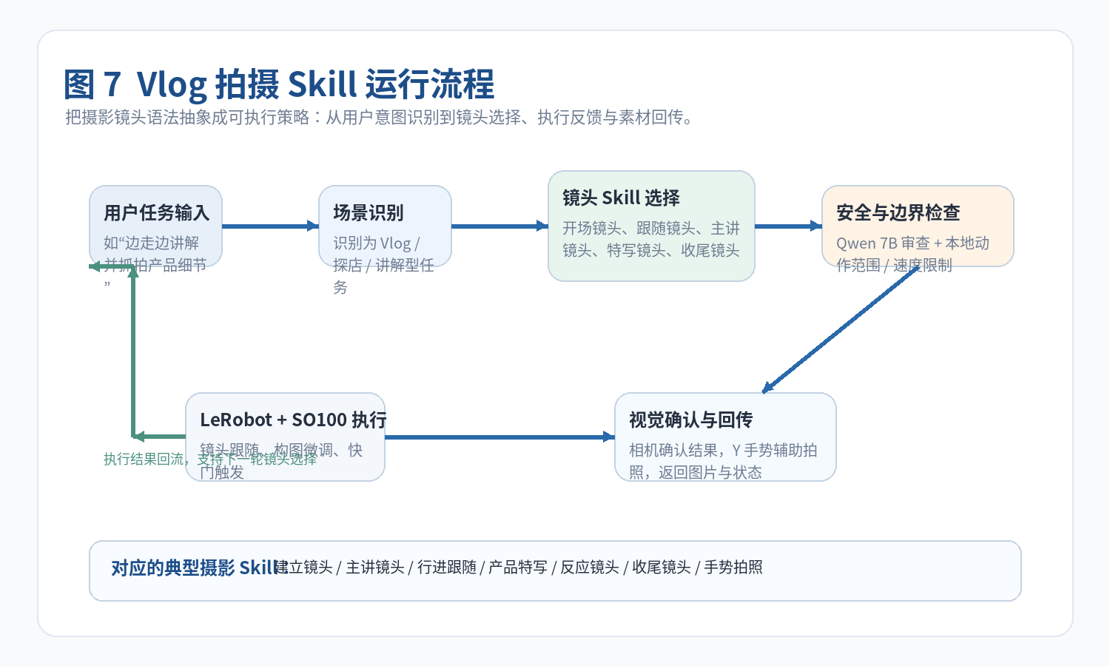
图 7 Vlog 拍摄 Skill 运行流程
这种流程设计的意义在于，NemoClaw 可以逐步沉淀不同内容类型下的拍摄模板，而不是每次都从零解析一条自然语言命令。随着使用次数增加，系统可以把“建立镜头—主讲镜头—特写—收尾”的常见结构组织成模板库，使远程拍摄从单次执行走向可复用的内容生产流程。
15.3 推荐的 Vlog 工作模板
阶段 | 用户动作 | 系统建议动作 | 推荐输出
开场 | 站定介绍主题或目的地 | 调用建立镜头 Skill，先给环境信息，再切回主讲构图 | 1 段可直接做开头的素材
行进 | 边走边讲或边看边说 | 调用行进跟随 Skill，保持人物稳定并控制运动速度 | 1 段连续跟拍素材
重点展示 | 指向商品、菜单、设备或细节 | 调用产品特写 Skill，并在必要时暂停微调构图 | 1-2 段细节镜头或抓拍照片
互动确认 | 做双指 Y 手势或停留面对镜头 | 视觉模块确认触发拍照，回传图片与状态 | 1 张确认照片或节点留档
收尾 | 总结体验、说明结论、准备离场 | 回到主讲镜头并补一个收尾镜头，必要时抓拍结束帧 | 1 段收尾素材 + 1 张封面候选图
上述模板说明，NemoClaw 后续完全可以围绕不同行业沉淀更细的 Skill 库，例如“探店 Vlog Skill”“直播带货 Skill”“访谈记录 Skill”“教学演示 Skill”等。这样既能保持大模型对自然语言的灵活理解，又能让高频场景的执行链路更稳定、更可复用。
十六、附录：推荐的后续补充材料
1. 实机测试照片或截图，用于增强成果呈现。
2. 典型任务日志与异常处理样例，用于支持审计与答辩。
3. Docker 服务清单、端口规划与部署脚本说明。
4. 安全模型的规则样例或拦截案例。
5. 仿真环境与实机环境的配置差异表。
6. 典型场景模板库与 Vlog Skill 配置示例。

